辽宁省鞍山市2019-2020学年八年级上学期期末考试物理试题
（考试时间60分钟，物理试卷满分100分）
温馨提示：请每一位考生把所有的答案都写在答题卡上，否则不给分，答题要求见答题卡。
一、选择题（1~5题为单选，6~8题为多选，多选错选不得分，漏选得1分，每小题3分，共24分。）
1．下列估测数据最接近实际的是：
A．课桌的高度约为150cm B．高铁列车运行速度可达350m/s
C．教室里空气质量约为200kg D．此刻室外温度约为-40℃
2．关于声现象，下列说法正确的是
A．“震耳欲聋”指的是音调高 B．声音只可以传递信息
C．考场周边“禁止鸣笛”是防止噪声产生 D．有些高科技产品不振动也可发声
3．下列是观察对岸的树木在水中倒影的光路图，正确的是：
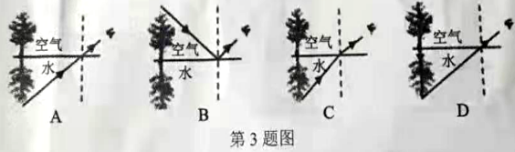
4．在体育测试过程中，以下选项正确的是：
A．立定跳远测试时，必须选用分度值为1mm的刻度尺进行测量
B．小钢在50m测试中看到旁边的看台向后运动，选取的参照物是跑道
C．小钢投掷出去的实心球，质量大约为20kg
D．1000m测试小钢的平均速度为5m/s、小强的成绩是4min，小钢更快
5．下列关于透镜的说法中，正确的是：
A．凹透镜对光有发散作用 B．平行光经凸透镜折射后定会聚于焦点
C．凸透镜只对平行光有会聚作用 D．凸透镜两个焦点之间的距离叫焦距
6．以下说法正确的是
A．春季清晨，草叶上形成露珠是液化现象
B．夏天傍晚，院子里洒水利用汽化吸热降温
C．晚秋时，瓦片上出现白霜是凝固现象
D．深冬时，树枝上出现雾凇是凝华现象
7．下列说法正确的是
A．只有用天平才能测出物体的质量 B．用手拿砝码时要轻拿轻放
C．把一块铁压成铁片，质量变小 D．一支铅笔被带到太空，质量不变
8．下列关于紫外线的说法中正确的是
A．紫外出线呈紫色 B．用紫外线可以杀死微生物
C．用紫外线可以识别钞票真伪 D．紫外线是一种不可见光
二、填空题（每空1分，共24分）
9．写比下列物吸热时，温度变化情况：
（1）0℃的水吸热时，温度________； （2）0℃的冰吸热时，温度________；
（3）冰水混合物吸热时，温度________； （4）20℃的水吸热时，温度_______。
10．家庭和文验室里常用的温度计是根据液体__________________的规律制成的；体温计的刻度范围通常为_______________℃．
11．声音是多种多样的，悠扬悦耳的声音给人以美的享受。声音通常有_______、_______、_______三个特性。
12．诗台“大漠孤烟直，长河落日圆"给我们展现了一幅美丽的画卷。其实诗人观察到的落日并非太阳的实际位置，而是太阳光经过不均匀的大气层发生了__________所成的__________（选填“实”或“虚”）像，太阳实际在地平线的__________（选填“上方”或“下方”）位置。
13．视力正常的眼睛看清近处物体时，眼睛睫状体收缩，晶状体变______（选填“薄”成“厚”"），对光的偏折能力变______（选填“大”或“小”）；正常眼睛的明视距离是__________m。
14．光在真空中的传播速度约为_________km/s；声音在固体中的传播速度比在气体中______（选填“快”或“慢”）。
15．将打气简的出气口封住，并将它的活塞向下压，这时被封闭在筒内内空气的质量_______、体积_________、密度_________（选填“变大”、“变小”或“不变"）。
16．物体通过显做镜的物镜成倒立、_______的实像，其原理与_________相似；再经目镜成_______、_______的虚像。
三、作图题（共7分）
17．（2分）5如图所示的AB、CD是月发光点S发出的光经平面镜反射后的两条反射光线，试根据光的反射定律用作图的方法确定发光点S的位置。
18．（3分）如图所示，已知光线AO斜射入水中，O为入射点，请作出其反射光线OB和进入水中的折射光线OC的大致方向。
19．（2分）根据入射光线和折射光线。在图中的虚线框内画出适当类型的透镜。
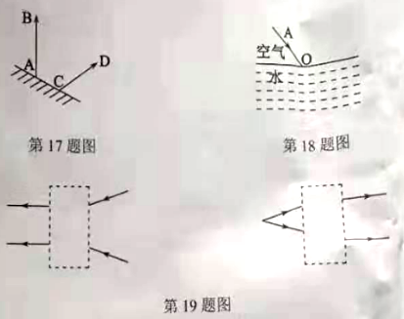
四、简答题（4分）
20．请用学过的物理知识解释以下两个现象：
（1）冰箱冷冻室的内壁上有很多“白花花的粉”；
（2）把装满水的玻璃瓶密封后放入冰箱冷冻一段时间，玻璃容易破裂。

五、计算题（共12分。要求写出必要的文字说明、公式、主要运算过程、数值、单位和答案）
21．（6分）近来共享电动汽车成为一些城市人们低碳出行的交通工具。某共享电动汽车25min行驶24km，则该车的平均速度为多少m/s?

22．（6分）容积为50mL的容器，装满水后的总质量为550g，则容器质量多大？若装满另一种液体后的总质量为600g，则这种液体的密度多大?（ρ_{水}=1.0×10³kg/m³）

六、实验与探究题（共29分）
23．（4分）如图所示是“测量平均速度”的实验装置。
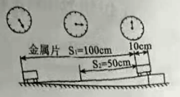
（1）该实验原理是____________；
（2）在实验中，为了方便计时，应使斜面的倾角适当_________（选填“大”或“小”）一些。
（3）若秒表每格1s，小车全程的平均速度是__________m/s．小车上半程的平均速度_________（选填“大于”、“小于”或“等于”）小车下半程的平均速度。
24．（6分）如图甲是小明，小红两名同学分别“探究水沸腾时温度变化的特点”的实验装置，他们所用的器村规格完全相同。
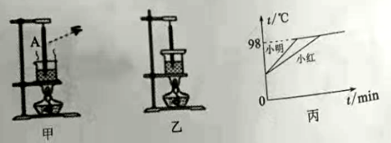
（1）安装实验器材时，应按照_____________（选填“自下而上”或“自上而下”）的顺序进行。
（2）安装好器材开始实验后，小明按照如图甲所示进行读数，其错误之处是：读数
时，视线没有与温度计中液柱的上表面_________。
（3）读数时小明发现A处有小水滴影响读数，小水滴的成因是_________（填物态变化名
称），而按乙图改进后可以顺利读数。
（4）图丙是两名同学根据实验数据绘制的水温随时间变化的图象。
①由图象可知，实验室当时的大气压_________（选填“高于”、“低于”或“等于"）1标准大气压。
②想要提高水的沸点，他们换用了火力更大的酒精灯加热，他们的做法_________（选填“可行”或“不可行"）。
③若小明和小红所选水的质量分别为m₁、m₂，根据图丙分析可知m₁______m₂（选填“>”、“<"或“=”）。
25．（9分）如图所示，某同学在做探究平面镜成像特点的实验时。将一块玻璃板竖直架在一把水平放置的直尺上，再取两支完全相同的蜡烛A、B一前一后竖直放置在直尺上，实验过程中眼睛始终在蜡烛A的一侧进行观察。
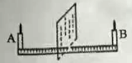

（1）点燃蜡烛A，调节蜡她B的位置，直到_____________________时，B的位置即为A的像所在的位置．
（2）直尺的作用是便于比较像与物____________________________的关系；选用两支相同蜡烛的目的是可以研究像与物__________的关系。
（3）为了得到像与物体到镜面的距离关系，蜡烛A需放在______（选填“同一或“不同”）位置多次实验，多次实验的目的是为了_________________________。
（4）若操作中在直尺上无论怎样调整蜡烛B位置，都不能与像重合，其原因可能是_________________________。
（5）若用平面镜代普玻璃板，上述实验__________（选填“能"或“不能”）进行，理由是_________________________。
（6）本次实验中应用到物理学中研究问题的．种常用方法叫___________法。
26．（7分）某小组同学在“探究凸透镜成像规律”实验时：
（1）将蜡烛、凸透镜、光屏依次放在光具座上，点燃蜡烛，在光具座上无论怎样移动光屏总找不到烛焰的像，其原因可能是___________________________。（写出一种即可）
（2）经过调整，在光屏上恰能成清晰的烛焰的像如图甲所示，所成的像是倒立、_______（选填“放大”或“缩小”）的实像。
（3）若凸透镜位置不动，格蜡烛和光屏位置互换，在光屏上__________（选填“能”或“不能”）承接到烛焰的像，这说明_________________________________________.
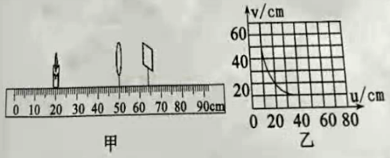
（4）若凸透镜位置不变，将蜡烛远离凸透镜，要获得烛焰清晰的实像，光屏应__________（选（选填“靠近"或“远离"）凸透镜。
（5）若在蜡烛和凸透镜间给凸透镜带上近视镜，则将光屏向________（选填“左”或“右”）移动，光屏上仍可能出现清所的像。
（6）图乙是该小组同学根据实验记录，绘制的物体到凸透镜的距离u与实像到凸透镜的距离v之间的关系图象，则他们所用凸透镜的焦距为_________cm。
27．（3分）爱动脑的小方想知道二一九公园劳动湖里湖水的密度究竟有多大，于是他取了一些湖水，到学校实验室进行了如下操作：
（1）将天平放在水平桌面上，将游码移至标尺左端的零刻度线上，发现指针的位置如图甲所示，则他需将平衡螺母向_________（选填“左”或“右”）调节；
（2）向烧杯中例入适量湖水，测出烧杯和湖水水的总质量为________g；（如图乙所示）
（3）将烧杯中的部分湖水倒入量筒中，读出湖水的体积。（如图丙所示）
（4）测出烧杯和剩余湖水的质量为25g；
（5）计算出湖水的密度为量为_________g/m³（小数点后保保留两位）。
